بسم الله الرحمن الرحيم
اسم التجربة | كيف تعرف ما بداخل الذرة
الهدف من التجربة | ان تتعرف الطالبه على طريقه العلماء في جمع البيانات للوصول للحقائق بالاعتماد على التفاصيل الدقيقة
المواد | استنتجي من التجربة
الأدوات | استنتجي من التجربة
إرشادات السلامة | سبق ذكرها في البداية
التجربة | المشاهدة | الاستنتاج
اختار جسم كبرأيه او ممحاة او مقص واضعه داخل صندوق واغلفه حتى لا تستطيع الطالبه مشاهدته اطلب من الطالبه تحريكه ومحاوله استكشاف ما بداخل الصندوق وتستعمل الحواس بأكبر قدر لتجمع المعلومات | من ملاحظات الطالبات ان حجمه اصغر من الصندوق وانه من الصوت يبدو وكانه معدن | استنتجت الطالبه انه برايه


اسم التجربة | تحديد ماهيه المركبات (تجربه اللهب )
الهدف من التجربة | ان تميز الطالبه بين المركبات بناء على اللهب الصادر
المواد | استنتجي من التجربة
الأدوات | استنتجي من التجربة
إرشادات السلامة | سبق ذكرها في البداية
التجربة | المشاهدة | الاستنتاج
نحضر اطباق بتري متعددة على حسب عدد المواد المتوفر لدي ونضع الاملاح التأليه  . كلوريد الصوديوم .كلوريد كالسيوم  . كلوريد بوتاسيوم . كلوريد ليثيوم  نغمس اعواد الاذان في كل ملح امامي ثم نعرضه للهب ويمكن ان نستعمل أي ملح من املاح الصوديوم والبوتاسيوم والكالسيوم والليثيوم اذا لم يوجد الملح السابق لنحصل على نتيجيه مقاربه من اللهب وننتبه الى ان نعرضه للهب الأزرق في الأعلى | كل عود عليه ملح اعطى لون مختلف عن الملح الثاني  فكلوريد الصوديوم اعطى لهب اصفر  وكلوريد الكالسيوم اعطى لهب احمر برتقالي  وكلوريد البوتاسيوم يعطي لهب بنفسجي  وكلوريد الليثيوم يعطي لهب لونه احمر | التفسير العلمي ان الألوان تنتج عندما يكتسب الالكترون طاقه فانه يقفز الى مدار اعلى ولكي يتخلص من هذه الطاقة عليه ان يطلقها على شكل الوان وطيف انبعاث او اصدار يناسب تركيبه ويعتبر اللون من خصائص العناصر التي تدلنا عليه
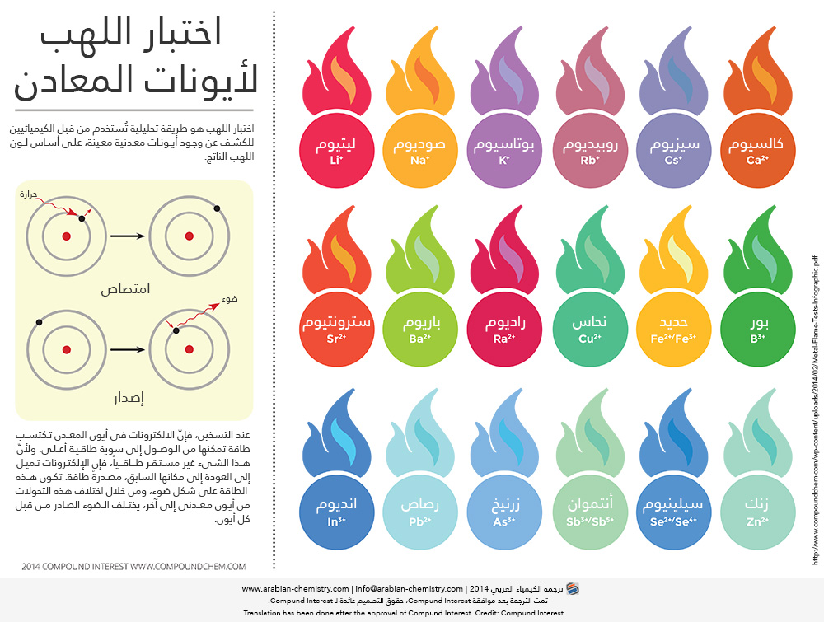

اسم التجربة | أنماط التغير في خواص الجدول الدوري
الهدف من التجربة | ان تستنتج الطريقة التي نظم بها الجدول الدوري
المواد | استنتجي من التجربة
الأدوات | استنتجي من التجربة
إرشادات السلامة | سبق ذكرها في البداية
التجربة | المشاهدة | الاستنتاج
قس اطوال واحجام براغي متعددة مستعملا المسطرة لقياس الطول والميزان لقياس كتله البراغي  تحاول كل مجموعه ان ترتب البراغي حسب الاطوال والكتلة تصاعديا او تنازليا | عند وصف التدرج من اليسار الى اليمين  او من اعلى الى اسفل  فأننا نلاحظ التدرج والترتيب المنظم | ان العناصر رتبت في الجدول الدوري وفق خواص تتميز بها  او حسب اعداد الدقائق الصغيرة التي هي البروتونات وتعرف بالعدد الذري  وهذا التدرج منظم ويضع كل عنصر في مكانه
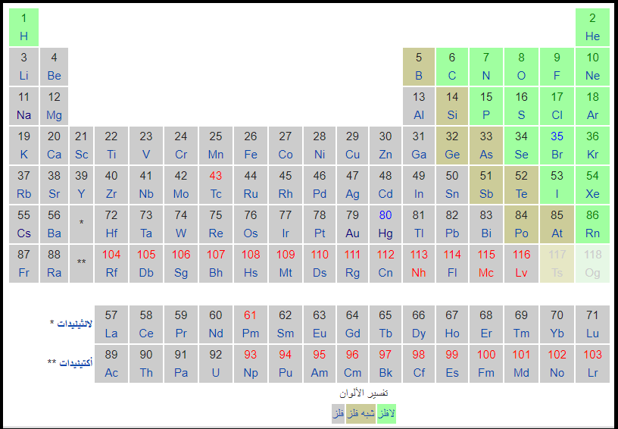

اسم التجربة | الكيمياء الوصفية
الهدف من التجربة | ان تتقن الطالبه عمليه وصف العناصر وتصنيفها
المواد | استنتجي من التجربة
الأدوات | استنتجي من التجربة
إرشادات السلامة | سبق ذكرها في البداية
التجربة | المشاهدة | الاستنتاج
احضر ثلاثة مواد مختلفة عن بعضها وهي  (خارصين ممكن قصدير )  (كربون وهو الفحم )  (كبريت يوجد لدى العطار)  أقوم بالتالي  - أقوم بطرقها بالمطرقة  - اصف اللون  - اصف الشكل  - اضيف لها حمض الكلور في انبوبه (استعمل الفلاش بدل الحمض )  - اوصلها بأطراف دائرة كهربائية | بالنسبة للخارصين هو فلز لامع على شكل شرائج فضي اللون يطلق غاز عند اضافه الحمض يوصل التيار في الدائرة الكهربائية  الكربون  لونه رمادي يميل للأسود صلب قابل للتهشم بسهوله موصل ضعيف للتيار لا يتفاعل ابدا مع التيار الكهربي  الكبريت  لونه اصفر صلب لا يتفاعل مع الحمض غير موصل للتيار الكهربي ليس له بريق | الخارصين عنصر فلزي  الكربون شبه فلز  الكبريت عنصر لافلزية
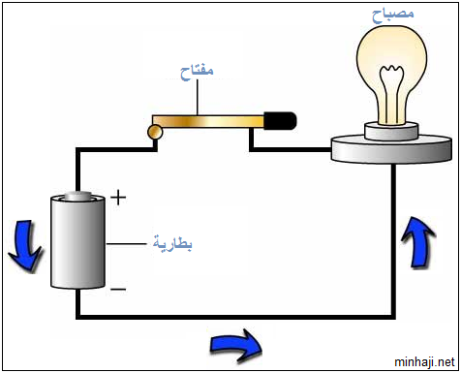

اسم التجربة | محاليل التوصيل الكهربائي
الهدف من التجربة | ان تصمم جهاز التوصيل الكهربائي وتتقن استعماله لتفرق بين أنواع المحاليل من حيث التوصيل
المواد | استنتجي من التجربة
الأدوات | استنتجي من التجربة
إرشادات السلامة | سبق ذكرها في البداية
التجربة | المشاهدة | الاستنتاج
نغمس اقطاب واطراف الدائرة الكهربائية في طبق وضع فيه محاليل مختلفة نقوم بأعدادها ونلاحظ أضاءه المصباح  الطبق نضع فيه ماده كل مره  - ملح صلب  - سكر صلب  - محلول ماء وملح  - محلول ماء وسكر | المصباح في حاله الملح الصلب لا يضيء  اما اذا وضعنا الملح على شكل محلول فان المصباح يضيء  اما السكر فلا حالته الصلبة ولا المحلول تسمح لمرور التيار الكهربائي لذلك نلاحظ عدم اضاءه المصباح | ان التيار الكهربائي يحتاج الى شحنات كهربائية حره الحركة ليتحرك وذلك متوفر في الملح لأنه مركب ايوني ولكن الصلب منه شحنته مقيده لا تنقل التيار لذلك يكون المحلول منه هو الأفضل في توصيل الكهرباء لان الشحنات أصبحت حره الحركة بفضل الماء
نقطع احد الاسلاك ونخرج النحاس الذي داخله ليكون الأقطاب التي تغمس في طبق بتري

اسم التجربة | تحضير مركب ايوني
الهدف من التجربة | ان يحضر الطالب مركب تتوفر فيه الرابطة الأيونية
المواد | استنتجي من التجربة
الأدوات | استنتجي من التجربة
إرشادات السلامة | سبق ذكرها في البداية
التجربة | المشاهدة | الاستنتاج
ضع حلقه اللهب فوق موقد بنزن وضع المثلث الحامل والبوتقة اعلى منهم وابعد المثلث 7 سم عن اللهب  قيس كتله البوتقة بالميزان  قيسها بعد ان تضع قطعه المغنسيوم  اشعل الموقد حتى يشتعل المغنسيوم ومن ثم اطفئه  قس البوتقة بعد اشتعال المغنسيوم  ضعه في كاس زجاجي مع ماء مقطر وحركه وضع اقطاب دائرة كهربائية في الكاس | كتله البوتقة فارغه =70 جرام  كتله البوتقة مع المغنسيوم =83 جرام  اذا كتله المغنسيوم =13  كتله البوتقة بعد الاحتراق ازدادت لأنه اتحد مع عنصر الاوكسجين  ومحلول المركب وصل التيار الكهربائي بعد وصله بالدائرة الكهربائية | ان المغنسيوم الفلز اتحد مع اللافلز ليكون مركب ايوني هو أكسيد الفلز وعندما تفكك في الماء ليكون محلول كان هذا المحلول ايوني يحمل شحنات تعمل على توصيل التيار الكهربائي وبعد اتصاله بالدائرة اضاء المصباح والمحلول هنا يعرف بمصطلح الكتر وليتيه وهو محلول المادة الأيونية
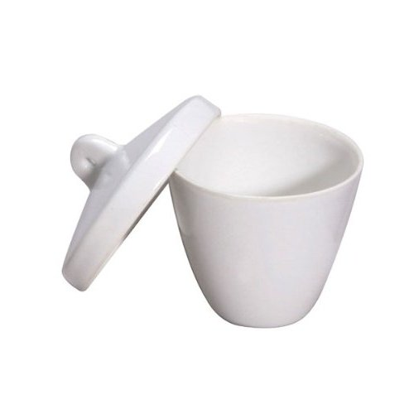
هنا شكل البوتقة بغطاء

اسم التجربة | مقارنه درجات الانصهار
الهدف من التجربة | ان تفهم الطالبه العلاقة بين درجه الانصهار ونوع الرابطة في المركب
المواد | استنتجي من التجربة
الأدوات | استنتجي من التجربة
إرشادات السلامة | سبق ذكرها في البداية
التجربة | المشاهدة | الاستنتاج
احضر لدي بوتقتين  وموقد بنزن اضع ملعقة من السكر في البوتقة الأولى واعرضها لموقد بنزن وانتظر انصهارها  واضع ملعقة من الملح في البوتقة الثانية  واعرضها لموقد بنزن وانتظر انصهارهم  احسب الوقت اللازم لانصهار كل من الملح والسكر | الاحظ ان حبات السكر انصهرت بوقت اقل بكثير من الملح وظهر اللون الأسود بعد ان انصهر واحترق المركب  والزمن اللازم لانصهار السكر =----------  اما الملح فاستغرق وقت أطول | ان المركبات الأيونية مثل ملح الطعام لها درجات انصهار عالية بسبب قوى التجاذب القوية بين شحنات الايونات المختلفة للملح اما السكر فدرجه انصهاره منخفضه لان الروابط غير ايونيه بل هو مركب جزيئي يخلو من الشحنات
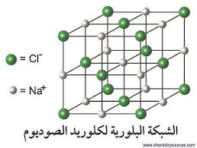

اسم التجربة | عمل كره لزجه
الهدف من التجربة | صناعه بوليمر من سلكات الصوديوم والايثانول
المواد | - نصف كوب من الماء الدافئ.  - ملعقة كبيرة من مسحوق منظف الغسيل (لاحتوائها على مادة البورق أو البو راكس).  - ملعقة كبيرة من نشا الذرة.  - ملعقتان كبيرتان من الغراء (اللاصق الأبيض بدل من الكحول .  - ملوّنات الطعام.  - وعاءين كبيرين.  - ملعقة للتحريك.  - قفازات.
الأدوات
إرشادات السلامة | سبق ذكرها في البداية
التجربة |  | المشاهدة | الاستنتاج
تُنصَح بصناعة الكرة المطاطية بعيداً عن الأطفال، كما يجب غسل المواد المستخدمة واليدين جيداً بعد الانتهاء من عملها. فمادة البو راكس الموجودة في مسحوق الغسيل تُعدّ من المواد المضرّة إذا تم ابتلاعها أو ابتلاع جزء منها!  - في أحد الأوعية، ضع ملعقة كبيرة من مسحوق الغسيل، ومن ثمّ اغمره بالقليل من الماء الدافئ. حرّك الخليط جيداً بملعقة لحين امتزاجهما معاً.  - في الوعاء الآخر، ضع ملعقتين من الغراء الأبيض وملعقتين من نشا الذرة ومن ثم القليل من الماء، كذلك ضع عدّة قطرات من ملونات الطعام، ومن ثمّ، قُم بتحريك الخليط جيداً.  - أضف ملعقة من خليط مسحوق الغسيل إلى خليط الغراء، ومن ثمّ قُم بتحريك الخليط مدة 20-30 ثانية، ستلاحظ أنّ الخليط أصبح يتماسك، بحال لم تلاحظ ذلك أو كان الخليط ما زال أقرب للسائل، أضف ملعقة أخرى من خليط مسحوق الغسيل.  - قُم بتشكيل المنتَج على شكل كرة، أو عدّة كرات، ومن ثمّ احفظها في كيس بلاستيكي بعيد عن الهواء للحفاظ عليه. استمتع بعلب الكرة |  | الاحظ تكون كره لزجه ملونه  تستطيع الارتداد عن الأرض بعد ضربها عليه | ان البلورات هي مواد كيمائية يمكن صناعتها بسهوله عند استبدال المجموعات الوظيفية في المركبات العضويه

اسم التجربة | نمزجه الجزيئات
الهدف من التجربة | ان تفهم الطالبه الشكل الفراغي والبنائي للجزيئات عن طريق النموذجة
المواد | استنتجي من التجربة
الأدوات | استنتجي من التجربة
إرشادات السلامة | سبق ذكرها في البداية
التجربة | المشاهدة | الاستنتاج
اذا لم توجد لدي في المختبر الكرات والوصلات المعروفة أحاول تصميمها بالوان مختلفة من الصلصال فأحدد لكل عنصر لون محدد  وبعد تحديد الصيغة الجزيئية لك مركب مطلوب مني لنفترض انه الميثان مثلا  او رابع كلوريد الكربون  نحدد الصيغة الكميائيه لكل مركب  وارسم رسم لويس لكل مركب لأعرف الروابط الرابطة والروابط الحرة  أقوم بنماذجه المركبات بمساعده المجموعه | ان الروابط المرتبة مثلت بالعصا بين كل كرتين  وان كل كوره تمثل العناصر  والفتحات لكل كره توضح عدد الكترونات التكافؤ للعنصر  وان الشكل النهائي يمثل الشكل البنائي لكل مركب | ان الشكل النهائي لاي مركب جزيئي تتحكم به الكثير من المعلومات وهي  عدد الذرات  عدد الروابط  أنواع العناصر  عدد الكترونات التكافؤ  نموذج التنافر  اعداد الروابط الحرة والمرتبطة
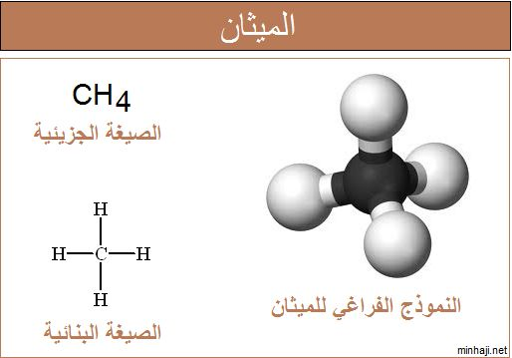

اسم التجربة | ملاحظه المادة المحددة للتفاعل
الهدف من التجربة | ان تفرق الطالبه بين المادة المحددة للتفاعل والفائضة
المواد | استنتجي من التجربة
الأدوات | استنتجي من التجربة
إرشادات السلامة | سبق ذكرها في البداية
التجربة | المشاهدة | الاستنتاج
نحضر ثلاثة دوارق حجميه ونرقمها بالأرقام الثلاثة  نضع في كل دورق سعته 100 مل من حمض الكلور  اوزن 3 جرام 6 جرام 1ونص جرام من شريط المغنسيوم  اضعها في بالونات ثلاثة واضع البالون على فوهه الدورق | عند سقوط المغنسيوم من البالون الى الدورق يتفاعل المغنسيوم مع حمض الكلور وينطلق غاز ينفخ البالون المثبت على فوهه الدورق  وكلما زادت كميه المغنسيوم زادت كميه الغاز المنطلق وزاد حجم انتفاخ البالون | ان المادة المحددة للتفاعل هي المغنسيوم
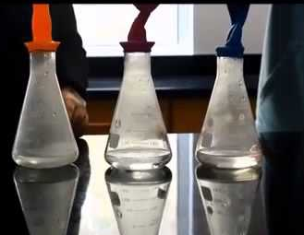

اسم التجربة | انضاج الفاكهة بالإيثلين
الهدف من التجربة | ان تتعرف الطالبه على اهميه ماده من مواد الهيدروكربونات(الايثلين )
المواد | استنتجي من التجربة
الأدوات | استنتجي من التجربة
إرشادات السلامة | سبق ذكرها في البداية
التجربة | المشاهدة | الاستنتاج
نحضر موزتين الموزة الأولى ناضجه والثانية لونها اخضر أي انها لم تنضج بعد  نربطهما مع بعضهم في كيس ونتركهم لمده 24 ساعه دون ان نتعرض لهما  ونضع موزه ناقضه لوحدها في طبق بدون ان يكون بجانبها أي موزه أخرى | ان الموزة الغير ناضجه تحولت الى ناضجه بسرعه وبدون أي تدخل مننا  بينما استغرقت الموزة التي لوحدها وقت أطول للنضوج | ان الموزة التي كانت ناضجه في الكيس اطلقت الايثلين وهو الغاز المسئول عن انضاج الفواكه واثرت على الموزة الخضراء وسببت انضاجها بسهوله

اسم التجربة | تحضير الميثان بطريقه طبيعيه
الهدف من التجربة | ان تتعرف على احد مصادر الغاز الطبيعي وتستطيع تحضيره
المواد | استنتجي من التجربة
الأدوات | استنتجي من التجربة
إرشادات السلامة | سبق ذكرها في البداية
التجربة | المشاهدة | الاستنتاج
نحضر روث حيوانات وملاء عبوه ببسي فارغه الى المنتصف بالروث  وندفن العبوه في اسفل الأرض ونتركها مده 15 يوم بعد ان نحكم اغلاقها | بعد اخراج العبوه من اسفل الأرض نلاحظ انتفاخ العبوه وزياده حجمها وهذا دليل وجود غاز ما نتج عن تحلل الروث وبقايا طعام الحيوانات | ان الغاز الناتج هو الغاز الطبيعي الميثان من الغازات التي تنتمي للهيدروكربونات

تقرير تجربه
اسم الطالبه
الصف
الدرجة

اسم التجربة
الهدف من التجربة
المواد | استنتجي من التجربة
الأدوات | استنتجي من التجربة
إرشادات السلامة
التجربة | المشاهدة | الاستنتاج

